例如，有一个饮料自动售货机（处理单价为10元钱）的控制处理软件，它的软件规格说明如下： 若投入10元钱的纸币，按下“橙汁”或“啤酒”的按钮，则相应的饮料就送出来。若投入20元钱的纸币，同样也是按“橙汁”或“啤酒”的按钮，则自动售货机在送出相应饮料的同时退回10元钱的纸币。
分析这一段说明，我们可以列出原因和结果。

原因：
1、投入10元纸币
2、投入20元纸币
3、押下橙汁按钮
4、押下啤酒按钮

结果：
21、退还10元纸币
22、送出“橙汁” 饮料
23、送出“啤酒” 饮料

中间条件：
11、已经投币
12、押下〖橙汁〗或〖啤酒〗的按钮

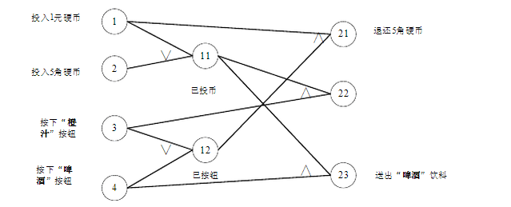
要求：1. 画出因果图，写出判定表, 导出测试用例
2．写出程序
3. 进行测试
部分代码参考：
public class tj1 {
public static void main(String[] args) throws IOException {
int money,s;
Scanner sc=new Scanner(System.in);
System.out.print("请输入金额：");
money=sc.nextInt();
if(money==20){
System.out.print("请输入饮料种类1.橙汁;2.啤酒:");
s=sc.nextInt();
if(){
System.out.println("“橙汁” 饮料");
}
else if()
{
System.out.println("“啤酒” 饮料");
}
System.out.println("找零10元");
}

}

}

